Отчёт по лабораторной работе №1
Установка и Конфигурация ОС на Виртуальную Машину
Джаллох Ишмаил
Содержание

1 Цель работы
Приобретение практических навыков установки операционной системы на виртуальную машину.

2 Задание
- Установить и настроить Rocky Linux.
- Найти следующую информацию:
  - Версия Linux
  - Частота процессора
  - Модель процессора
  - Объем доступной оперативной памяти
  - Тип обнаруженного гипервизора
  - Тип файловой системы корневого раздела
  - Последовательность монтирования файловых систем

3 Выполнение лабораторной работы
В приложнии VirtualBox создаю новую виртуальную машину. Указываю имя виртуальной машины и добавляю оптический диск.
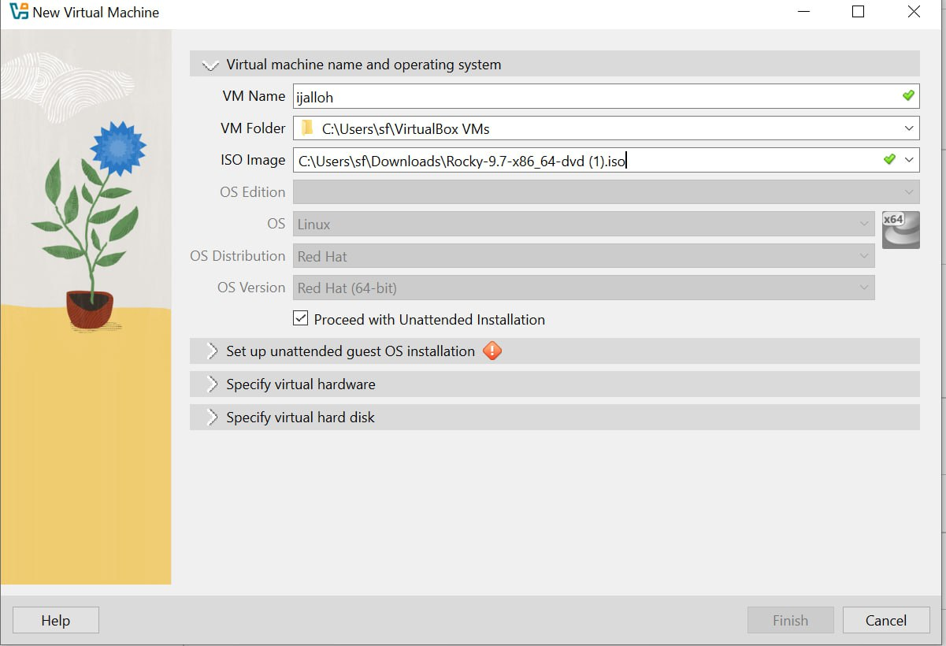
Рис. 1: Оптический диск
Указываю обьем памяти и создаю виртуальнный жетский диск.
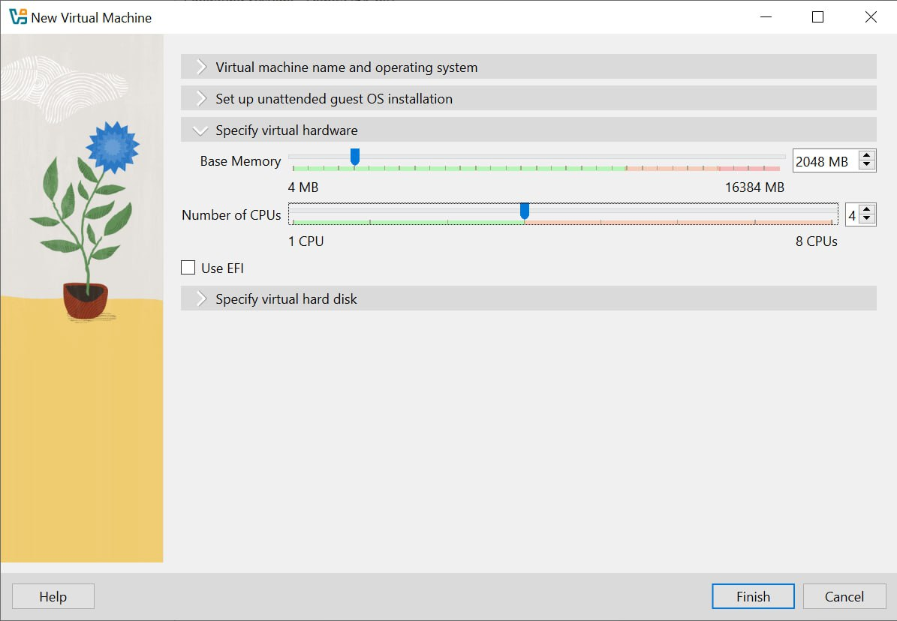
Рис. 2: Объем оперативнной памяти
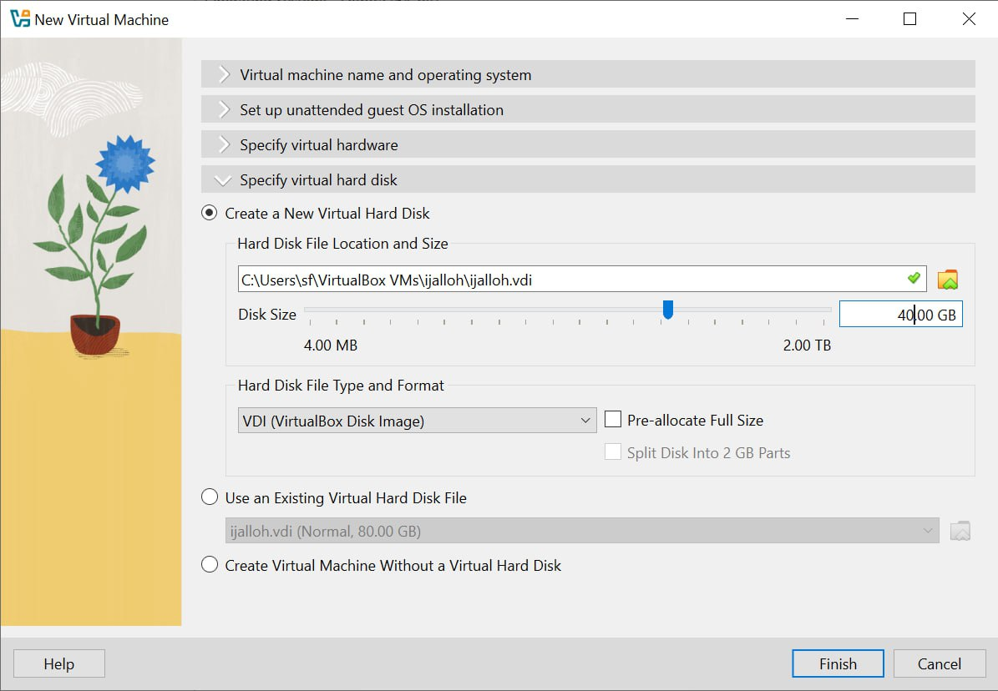
Рис. 3: Жетский диск
Соглашаюсь с поставленными настройками.
Итог
Рис. 4: Итог
Проверяю подключения диска в носителях образ.
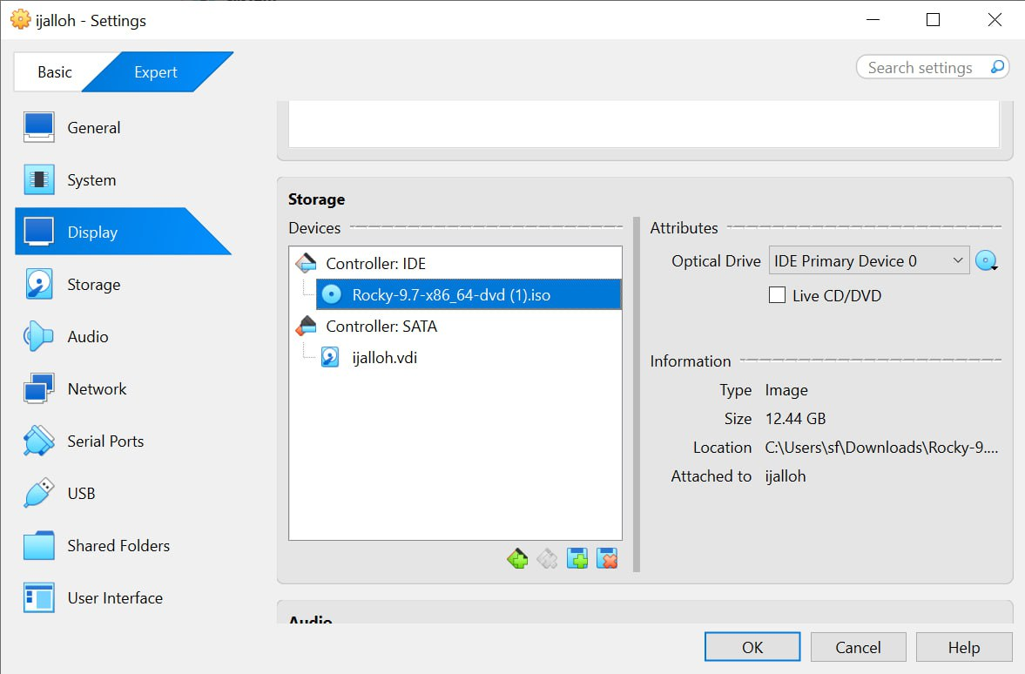
Рис. 5: Носители
Запускаю машину и устанавливаю систему.
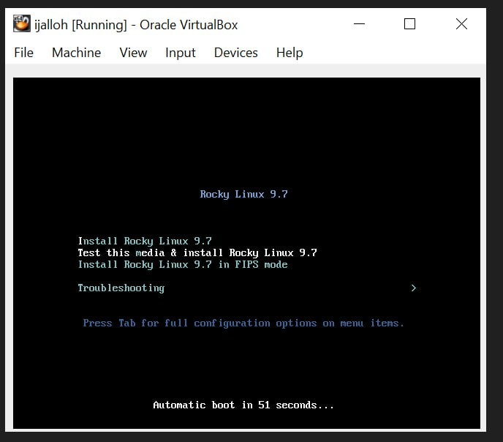
Рис. 6: Запуск машины
Выбираю язык установки.
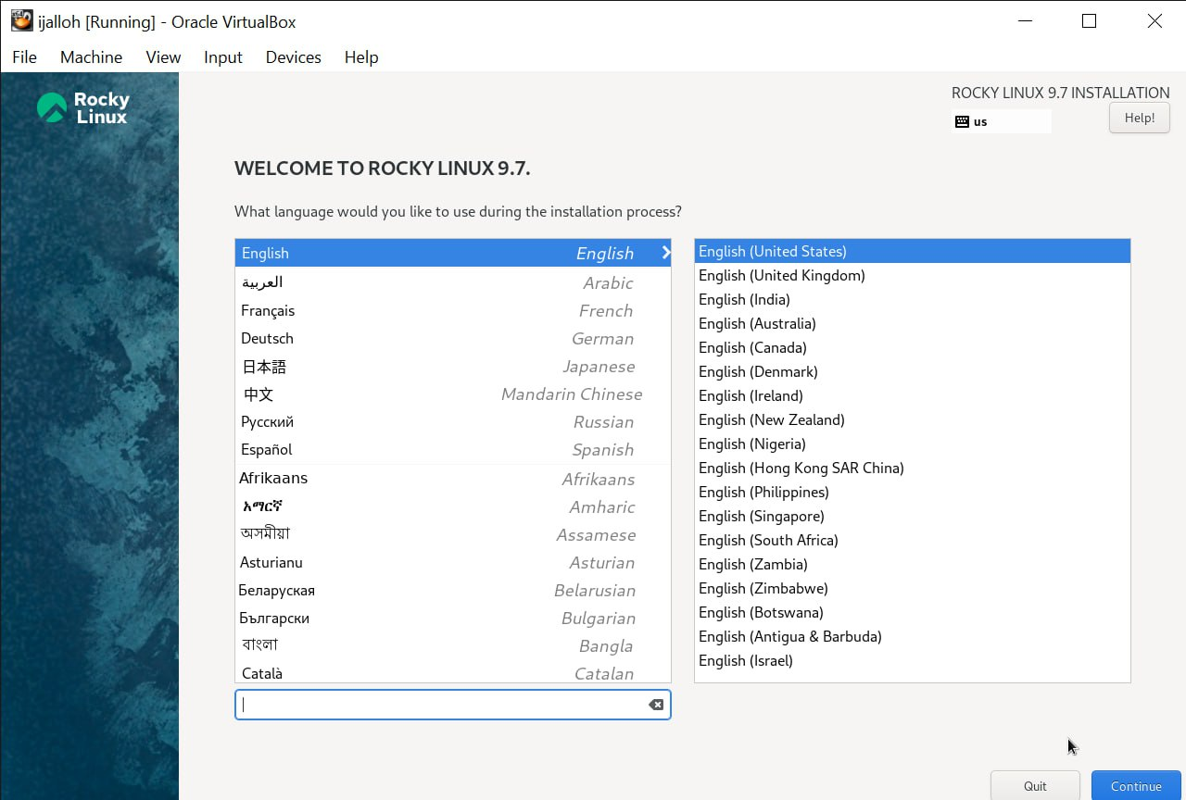
Рис. 7: Выбор языка
Выбираю место установки, отключаю kdump, создаю пользователя (администратор) и устанавливаю пароль для администратора.
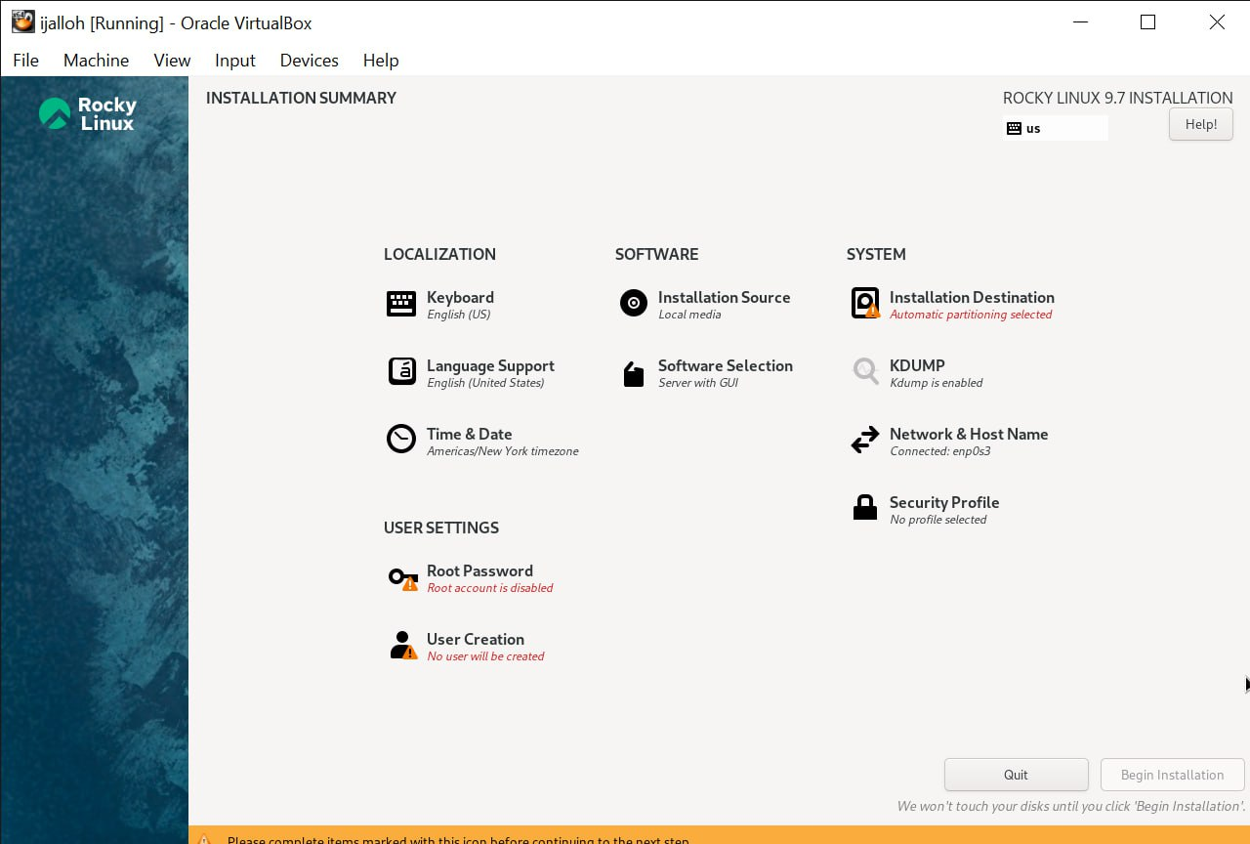
Рис. 8: Окно настроек
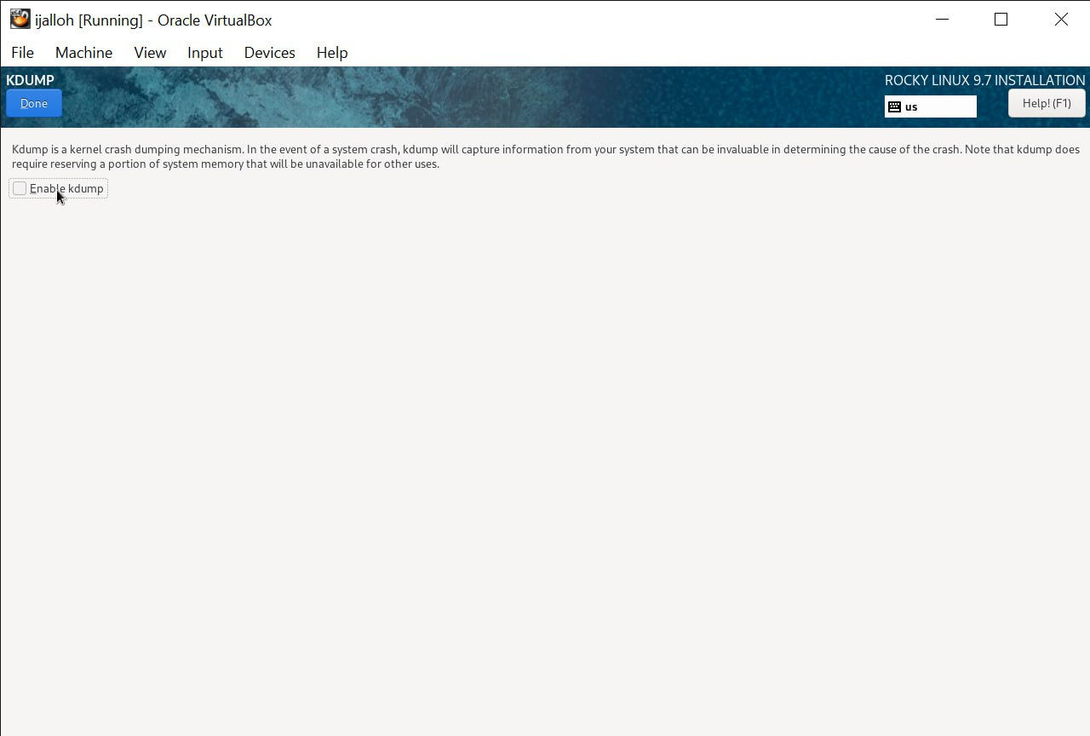
Рис. 9: Отключение kdump
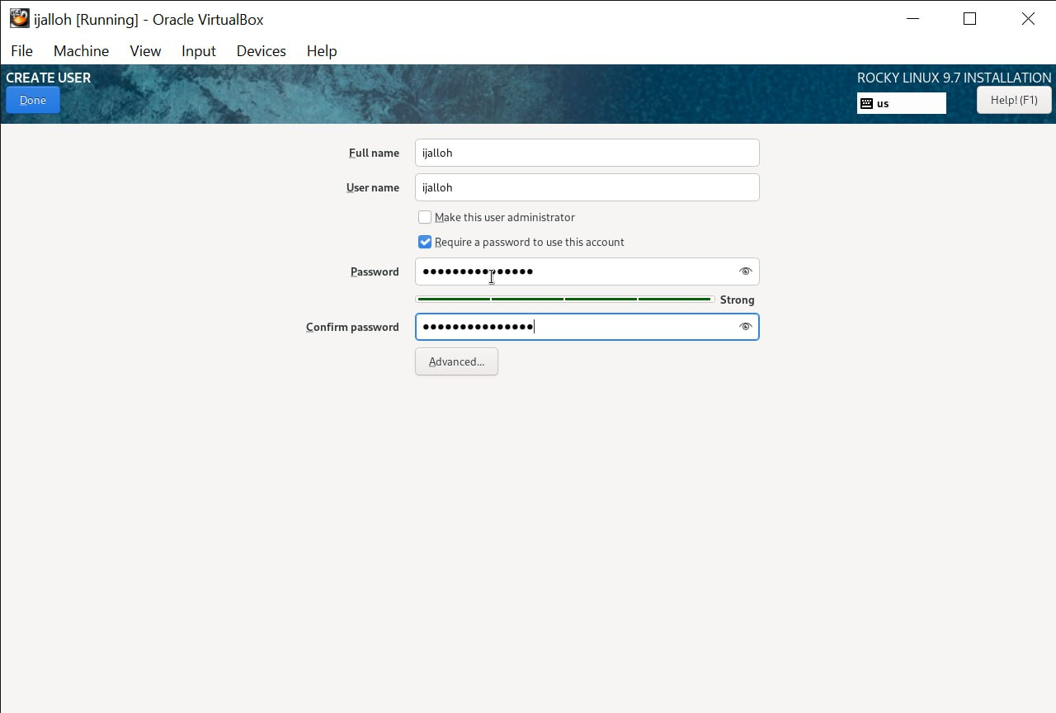
Рис. 10: Создание пользователя
Выбираю окружение сервер с GUI и средства разработки в дополнительном программном обеспечении.
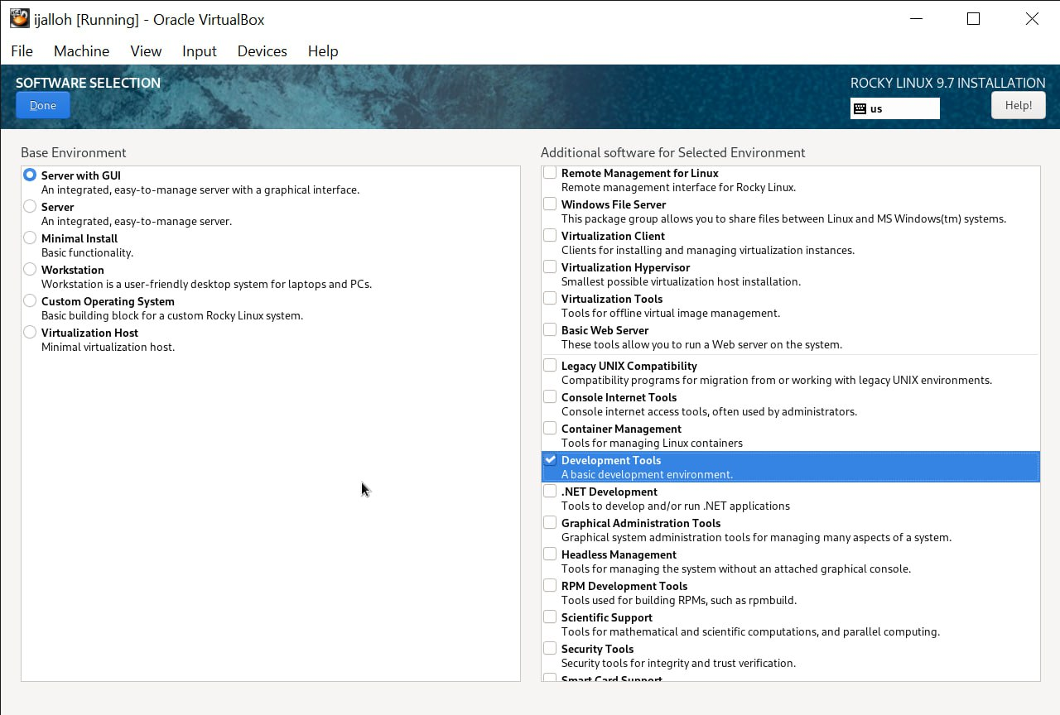
Рис. 11: Выбор окружения
Указываю имя узла.
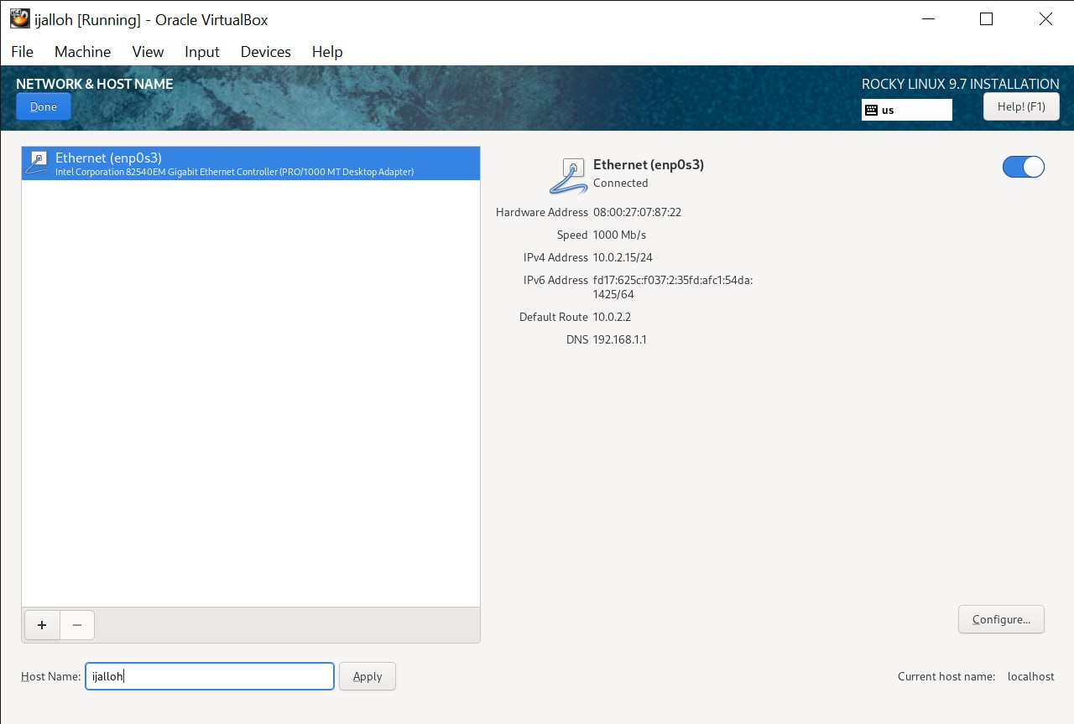
Рис. 12: Выбор сети
Затем устанавливаю систему.
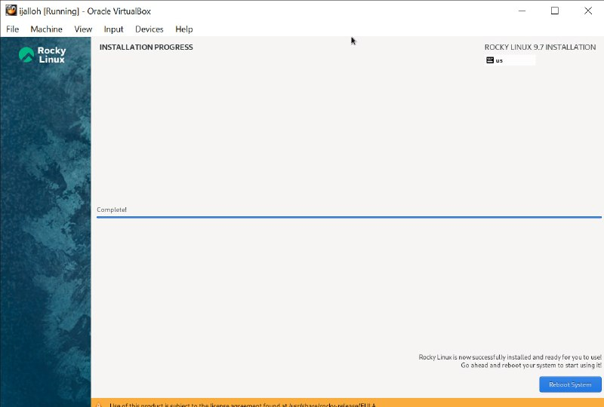
Рис. 13: Установка
После завершения установки образ диска пропадет из носителей.
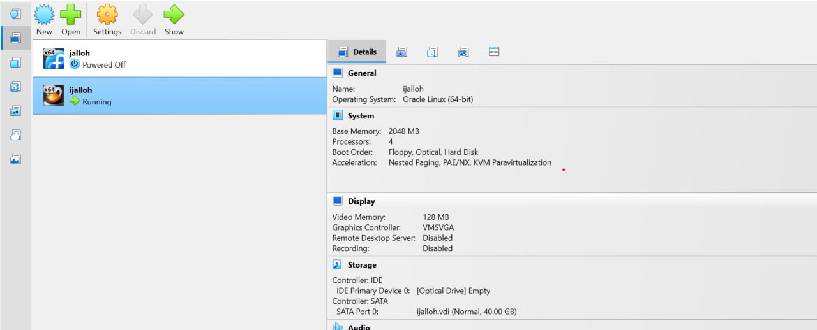
Рис. 14: Проверка носителей
При запуске виртуальной машины появляется окно выбора пользователя.
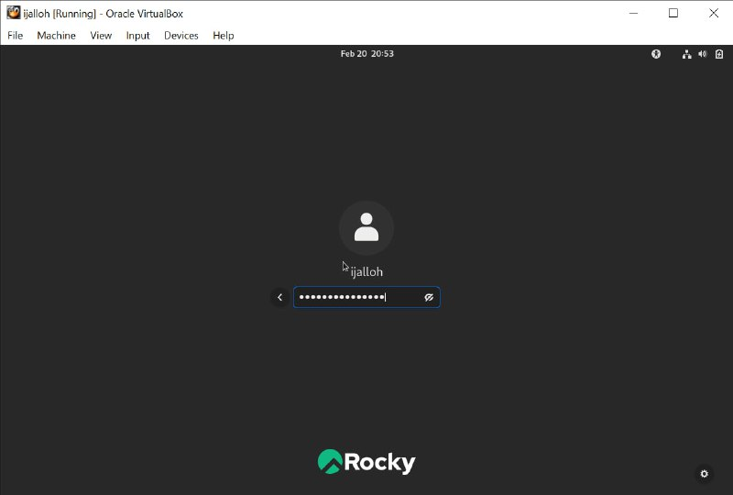
Рис. 15: Окно выбора пользователя

4 Выполнение дополнительной работы
Запускаю в терминале: dmesg | grep -i “Linux version”, чтобы получить информацию о ядра.
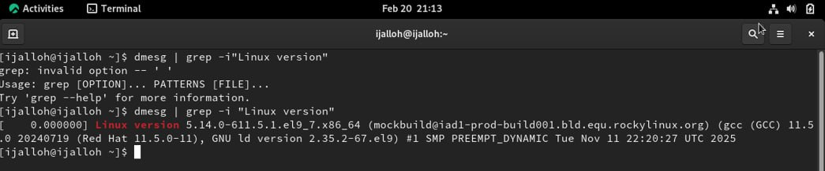
Рис. 16: Версия ядра Linux
dmesg | grep -i “detected”, чтобы получить информацию о процессоре.
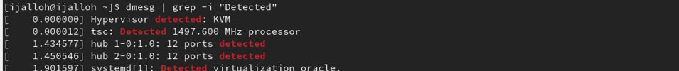
Рис. 17: Частота процессора
dmesg | grep -i “CPU”, чтобы получить информацию о модели процессора.
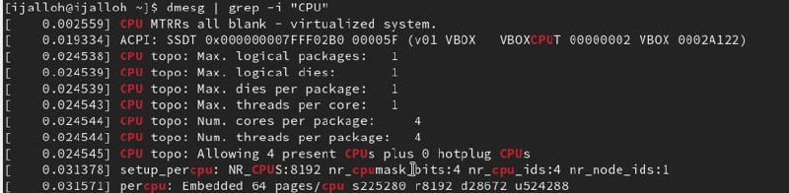
Рис. 18: Модель процессора
dmesg | grep -i “memory”, чтобы получить информацию о памяти.
Рис. 19: Объем доступной оперативной памяти
dmesg | grep -i “detected”, чтобы получить информацию о гипервизоре.
Рис. 20: Тип гипервизора
sudo fdisk -l, чтобы получить информацию о файловой системе корневого раздела.
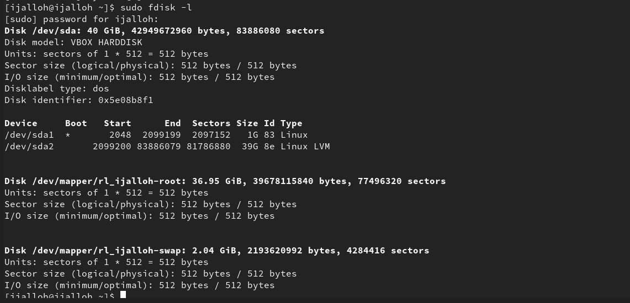
Рис. 21: Тип файловой системы
dmesg | grep -i “mount”, чтобы получить информацию о монтировании файловых систем.
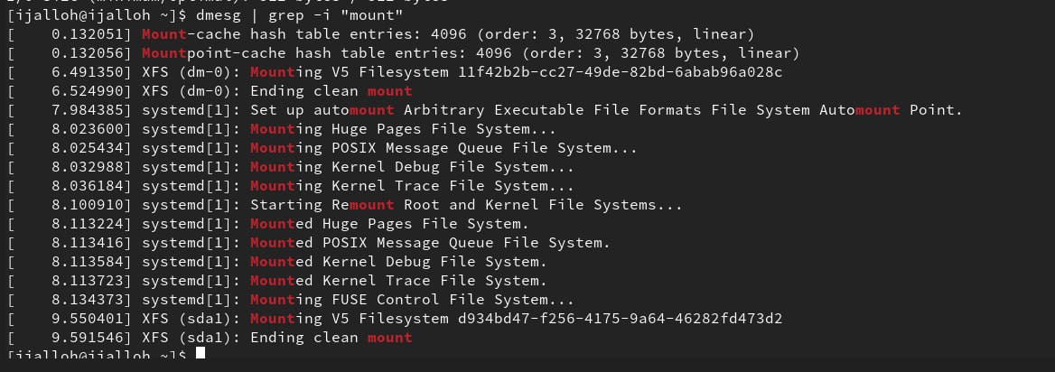
Рис. 22: Последовательность монтирования файловых систем

5 Ответы на контрольные вопросы
- Учетная запись содержит необходимые для идентификации пользователя при подключении к системе данные, а так же информацию для авторизации и учета: системного имени (user name) (оно может содержать только латинские буквы и знак нижнее подчеркивание, еще оно должно быть уникальным), идентификатор пользователя (UID) (уникальный идентификатор пользователя в системе, целое положительное число), идентификатор группы (CID) (группа, к к-рой относится пользователь. Она, как минимум, одна, по умолчанию - одна), полное имя (full name) (Могут быть ФИО), домашний каталог (home directory) (каталог, в к-рый попадает пользователь после входа в систему и в к-ром хранятся его данные), начальная оболочка (login shell) (командная оболочка, к-рая запускается при входе в систему).
- Для получения справки по команде: —help; для перемещения по файловой системе - cd; для просмотра содержимого каталога - ls; для определения объёма каталога - du ; для создания / удаления каталогов - mkdir/rmdir; для создания / удаления файлов - touch/rm; для задания определённых прав на файл / каталог - chmod; для просмотра истории команд - history
- Файловая система - это порядок, определяющий способ организации и хранения и именования данных на различных носителях информации. Примеры: FAT32 представляет собой пространство, разделенное на три части: олна область для служебных структур, форма указателей в виде таблиц и зона для хранения самих файлов. ext3/ext4 - журналируемая файловая система, используемая в основном в ОС с ядром Linux.
- С помощью команды df, введя ее в терминале. Это утилита, которая показывает список всех файловых систем по именам устройств, сообщает их размер и данные о памяти. Также посмотреть подмонтированные файловые системы можно с помощью утилиты mount.
- Чтобы удалить зависший процесс, вначале мы должны узнать, какой у него id: используем команду ps. Далее в терминале вводим команду kill < id процесса >. Или можно использовать утилиту killall, что “убьет” все процессы, которые есть в данный момент, для этого не нужно знать id процесса.

6 Выводы
Я приобрела практические навыки установки операционной системы на виртуальную машину, настройки минимально необходимых для дальнейшей работы сервисов.

Список литературы
::: :::

